# الزلزال في زمن الجوع والفقر

***الأردن - لارا حمارنة وبانا قضاة***

***٣٠ كانون الثاني ٢٠٢٣***

***٦ شباط ٢٠٢٣***

**يعتبر الفقر والجوع مشكلة كبيرة لها عواقب عديدة على الأفراد والأسر والمجتمعات.**

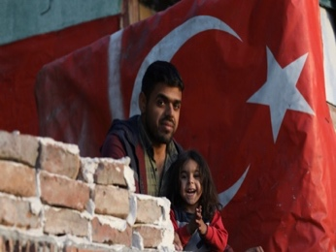**أكثر من ٩٠٪ من سكان شمال غرب سوريا، حوالي ٤.١ مليون شخص، يعتمدون على المساعدات الإنسانية. أدّت ١٢عامًا من الصراع إلى نزوح ما يقرب من ٣ ملايين شخص في شمال غربي سوريا من منازلهم والعيش في ظروف خطرة. هناك أسراً ينام بعض أفرادها من دون طعام لعدم توفره، وهناك أسر أخرى باعت كل ما تمتلك لتأمين الضروريات الأساسية مثل: الغذاء والملابس والحماية لأفرادها.**

**ليس هناك أسوأ على الشعوب من الفقر والجوع، وكما هي الحال في سوريا كذلك في تركيا، حيث أعلن اتحاد نقابات العمال ببيان صحفي في جريدة زمان التركية "ارتفاع حد الفقر في تركيا خلال الشهر الأول من عام ٢٠٢٣ إلى ٢٨ ألفًا و٨٧٥ ليرة تركية بسبب التضخم."**

**للفقر انعكاسات سلبية خطيرة وتأثير كبير على الأطفال، ليس فقط على تغذيتهم وصحتهم، بل أيضاً على سلوكهم النفسي والاجتماعي، وتعليمهم والحصول على مستقبل ناجح.**

**ولمكافحة الفقر، من المهم الاستثمار في البرامج والسياسات التي تدعم الأسر والأفراد المحتاجة، وهذا يشمل زيادة الوصول إلى التعليم، الرعاية الصحية، وبرامج التدريب الوظيفي، فضلا عن تقديم المساعدات المالية**

**وبرامج التمويل للمحتاجين.**

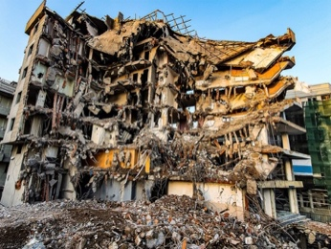**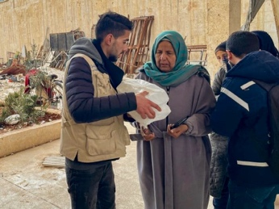فوق كل الفقر والجوع، فقد حدثت العديد من الزلازل المدمرة في تركيا وسوريا والتي تسببت في خسائر كبيرة في الأرواح وألحقت أضرارًا بالمجتمعات. ففي صباح يوم الاثنين الموافق ٦ شباط ٢٠٢٣، ضربت زلازل على طول الحدود بين تركيا وسوريا، وبحسب تقرير مراسلة الشؤون العلمية بي بي سي، بالاب غوش، "فقد تضرر نحو ١٨ مليون شخص في البلدين من الزلازل المميتة. وكان مركز الزلزال قريباً من سطح الارض نسبياً، على عمق حوالي ١٨ كيلومترا، مما تسبب في أضرار جسيمة للمباني على سطح الأرض" وأدى إلى مقتل عشرات الآلاف وتشريد الملايين.**

**ديفيد بيزلي، المدير التنفيذي لبرنامج الأغذية العالمي يصف ما شاهده في جنوب تركيا قائلاً: "أحياء بأكملها دُمرت فيما هُدمت منازل وأُغلقت مدارس وتدمرت الحياة بشكل لا يمكن تصوره." فقد تُرك العديد من الأشخاص بلا مأوى وبدون الحصول على الطعام أو الماء، مما أدى إلى تفاقم الفقر، وعلى الرغم من وجود العديد من المقاطعات والمنظمات التي قدمت العون والمساعدة للأشخاص المتضررين من الزلازل في سوريا وتركيا، فقد ساهمت بعض الدول بالتعاون وإرسال إمدادات إغاثة إضافية مثل الغذاء والماء والمعدات الطبية، وآخرون بمساعدات مالية لدعم جهود الإنعاش.**